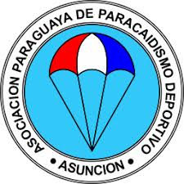

cAMPEONATO NACIONAL DE paracaidismo

modalidad PRECISIÓN DE ATERRIZAJE clasicO

Boletin nº 1
La asociacion Paraguaya de paracaidismo deportivo tiene el agrado de invitarles a participar del campeonato Nacional de Precision de aterrizaje clasico a realizarse en fecha 23 y 24 de septiembre del 2023 en la zona de saltos de la APPD, distrito de Ypacaraí

Objetivo de la competencia
- Determinar los campeones nacionales en precision de aterrizaje por equipos y precision individual.
- Determinar los campeones nacionales con miras al latinoamericano y al mundial de dicha modalidad.
- Establecer records paraguayos en dicha modalidad.
- Fomentar entre los competidores el intercambio de conocimientos y experiencias de manera a adoptar practicas que tiendan a mejorar los procedimientos en la disciplina.
- Compartir ideas y fortalecer los lazos de amistad entre los atletas, jueces y personal de apoyo.

Autoridades de la organización
Presidente Comisión organizadora: Richard Acosta.
Coordinador Colegiado de Jueces: Dario Miranda Caceres.
Prensa y Difusión: Comisión directiva APPD.
Prevencion y seguridad: Departamento tecnico APPD

Panel de jueces
Alberto Basso – Juez APPD COLPAR.
Oscar Flecha – Juez APPD COLPAR.
Darío Miranda – Juez APPD COLPAR.

Detalles de la competencia, Aeronaves, Rondas de competencia, Altura de los saltos, Costos de inscripcion y saltos, Reglamentos en general en el proximo boletin.
Atte.
Comisión directiva APPD

